1. **Решите кроссворд и составьте предложения с четырьмя любыми словами-ответами (cумма балов– 12).**

**По горизонтали:** **1.** Отождествление, установление идентичности чего-нибудь. **4.** Официальный документ об окончании среднего учебного заведения, о присвоении ученого или специального звания. **7.** Поступающий в высшее или среднее специальное учебное заведение.

**По вертикали:** **2.** Торжественная церемония вступления нового президента страны в должность. **3.** Тот, кто не согласен с господствующей идеологией, инакомыслящий. **5.** Обжалование решения суда в более высокой судебной инстанции с целью пересмотра дела. **6.** Массовое празднество, включающее в себя показ, смотр каких-нибудь видов искусства. **8.** Процедура привлечения к суду высших должностных лиц государства (включая президента).

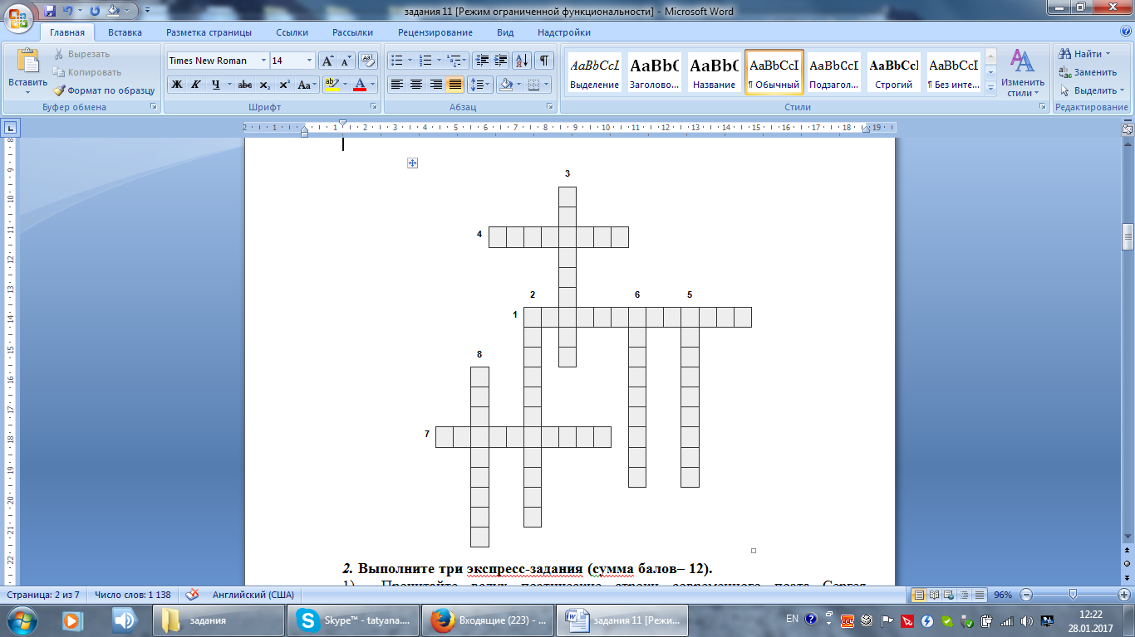

***2.* Выполните три экспресс-задания (cумма балов– 12).**

1. Прочитайте вслух поэтические строки современного поэта Сергея Гандлевского. Укажите языковую ошибку, которую намеренно допустил автор в этом отрывке, определите ее тип. (2 балла)

Есть обычай у русской поэзии

С отвращением бить зеркала

Или прятать кухонное лезвие

В ящик письменного стола.

1. Прочитайте шуточное стихотворение Елены Игнатовской «Совет доктора». Выпишите авторские неологизмы, определите способ их образования. По аналогии с какими словами они образованы? (4 балла)

Недостаток котеина

И собакодефицит

Могут вызвать и ангину,

И ветрянку, и бронхит.

Каждый день нужны ребёнку

Не походы к докторам,

А лечение котёнком

По утрам и вечерам,

Попугаетерапия

И барбосовый компресс,

А без них педиатрия

И не ждёт больших чудес!

3)Прочитайте четверостишие Василия Тредиаковского. Определите морфологические признаки слова суть. (2 балла)

Без любви и без страсти

Все дни суть неприятны:

Вздыхать надо, чтоб сласти

Любовны были знатны.

1. **Комплексное задание. Прочитайте стихотворение.**

Отдых напрасен. Дорога крута.

Вечер прекрасен. Стучу в ворота.

Дольнему[1] стуку чужда и строга,

Ты рассыпаешь кругом жемчуга.

Терем высок, и заря замерла.

Красная тайна у входа легла.

Кто поджигал на заре терема,

Что воздвигала Царевна Сама?

Каждый конек на узорной резьбе

Красное пламя бросает к тебе.

Купол стремится в лазурную высь.

Синие окна румянцем зажглись.

Все колокольные звоны гудят.

Залит весной беззакатный наряд.

Ты ли меня на закатах ждала?

Терем зажгла? Ворота отперла?

**Проведите анализ стихотворения, обращая внимание на следующее:**

1. Учитывая идейно-художественные особенности стихотворения, аргументируйте, к какому литературному течению Серебряного века относится это произведение, назовите его автора.
2. Раскройте иносказательный смысл стихотворения, рассмотрев:

а) лирический сюжет и образ *дороги (пути)*, *пламени*;

б) образ героини;

в)скрытый смысл образов, связанных с пространством (*терем, купол, высь* и др.) и временем (*вечер, заря, весна* и др.);

г) художественную функцию цветовых обозначений.

1. Как создаются ритм и интонация стихотворения? Что они привносят в его содержание?

**Сумма баллов за комплексное задание – 40.**

**При оценке работы учитываются:**

1. логико-композиционная организация (композиционная оформленность, построение текста, расположение и соотношение его составных частей: вступления, основной части и заключения) и логичность;
2. речевое оформление работы (смысловая цельность, речевая связность, логическая последовательность изложения; точность, богатство и выразительность речи);
3. грамотность (соблюдение грамматических, орфографических и пунктуационных норм)**.**

**Максимальное количество баллов за литературную часть 1-го задания *–* 20.**

**Максимальное количество баллов за языковую часть 1-го задания – 20.**

1. **В приведенных фрагментах из романа М. А. Булгакова «Мастер и Маргарита» определите объекты сатиры и назовите художественные приемы и средства, с помощью которых формируется сатирический эффект (cумма балов– 8).**
2. Фрагмент дискуссии Берлиоза с Воландом о доказательствах бытия божия:

*– Взять бы этого Канта, да за такие доказательства года на три в Соловки! – совершенно неожиданно бухнул Иван Николаевич».*

*Объекты* **-**

*Средства -*

2) *– А дьявола тоже нет? – вдруг весело осведомился больной у Ивана Николаевича.*

*– И дьявола… <…>*

*– Ну, уж это положительно интересно, - трясясь от хохота, проговорил профессор, - что же это у вас, чего ни хватишься, ничего нет!..*

*Объекты* **-**

*Средства -*

3) Характеристика «нехорошей квартиры»:

*И вот два года тому назад начались в квартире необъяснимые происшествия: из этой квартиры люди начали бесследно исчезать.*

*Однажды в выходной день явился в квартиру милиционер, вызвал в переднюю второго жильца (фамилия которого утратилась) и сказал, что того просят на минутку зайти в отделение милиции в чем-то расписаться. Жилец приказал Анфисе, преданной и давней домашней работнице Анны Францевны, сказать, в случае если ему будут звонить, что он вернется через десять минут, и ушел вместе с корректным милиционером в белых перчатках. Но не вернулся он не только через десять минут, а вообще никогда не вернулся. Удивительнее всего то, что, очевидно, с ним вместе исчез и милиционер.*

*Набожная, а откровеннее сказать – суеверная, Анфиса так напрямик и заявила очень расстроенной Анне Францевне, что это колдовство и что она прекрасно знает, кто утащил и жильца и милиционера, только к ночи не хочет говорить. Ну, а колдовству, как известно, стоит только начаться, а там уж его ничем не остановишь. Второй жилец исчез, помнится, в понедельник, а в среду как сквозь землю провалился Беломут, но, правда, при других обстоятельствах. Утром за ним заехала, как обычно, машина, чтобы отвезти его на службу, и отвезла, но назад никого не привезла и сама больше не вернулась.*

*Горе и ужас мадам Беломут не поддаются описанию. Но, увы, и то и другое было непродолжительно. В ту же ночь, вернувшись с Анфисой с дачи, на которую Анна Францевна почему-то спешно поехала, она не застала уже гражданки Беломут в квартире. Но этого мало: двери обеих комнат, которые занимали супруги Беломут, оказались запечатанными.*

*Два дня прошли кое-как. На третий же день страдавшая все это время бессонницей Анна Францевна опять-таки спешно уехала на дачу… Нужно ли говорить, что она не вернулась!*

*Объекты* **-**

*Средства -*

4) *За огромным письменным столом с массивной чернильницей сидел пустой костюм и не обмакнутым в чернила сухим пером водил по бумаге. Костюм был при галстуке, из кармашка костюма торчало самопишущее перо, но над воротником не было ни шеи, ни головы, равно как из манжет не выглядывали кисти рук. Костюм был погружен в работу и совершенно не замечал той кутерьмы, что царила кругом.*

*Объекты* **-**

*Средства -*

***5.* Назовите авторов следующих крылатых выражений и укажите произведения (cумма балов – 8).**

1. *Чему смеетесь? Над собою смеетесь*
2. *Всё пройдет, как с белых яблонь дым*
3. *Есть еще порох в пороховницах*
4. *Любви все возрасты покорны*

**6. Каким поэтам посвящены стихотворения М. Цветаевой, фрагменты которых приводятся? (cумма балов – 4).**

|  |  |
| --- | --- |
| а) Я знаю: наш дар — неравен.  Мой голос впервые — тих.  Что вам, молодой Державин,  Мой невоспитанный стих! | в) Рас-стояние: версты, мили...  Нас рас-ставили, рас-садили,  Чтобы тихо себя вели  По двум разным концам земли. |
| б) Давно бездействует метла,  И никнут льстиво  Над Музой Царского Села  Кресты крапивы. | д) Певец площадных чудес —  Здорово, гордец чумазый,  Что камнем — тяжеловес  Избрал, не прельстясь алмазом. |

**Максимальное количество баллов за всю работу – 80.**

1. Дольний – от слова «дол»; здесь: относящийся к земному, «нижнему», материальному миру.